Tháng mười một ùa về, trong mỗi chúng ta chắc hẳn nhiều thầy cô và các em học sinh không khỏi bồi hồi nhớ về những kỉ niệm ngày đầu đến trường, về thầy cô kính yêu bên bạn bè và mái trường mến yêu. Mỗi sáng đến trường lại vang vọng đâu đây những tiếng ca: “Khi thầy viết bảng, bụi phấn rơi rơi. Có hạt bụi nào rơi trên bục giảng. Có hạt bụi nào vương trên tóc thầy, ….” lại làm tâm hồn bao thế hệ học sinh càng xao xuyến hơn. Để thể hiện truyền thống “Tôn sư trọng đạo”, “Ăn quả nhớ kể trồng cây”, học sinh trường Tiểu học Thanh Am đã lời những chúc tốt đẹp nhất đến các thầy cô kính yêu của mình nhân ngày Nhà giáo Việt Nam 20/11 qua những tấm thiệp, những bài văn hay do chính tay các bạn làm.
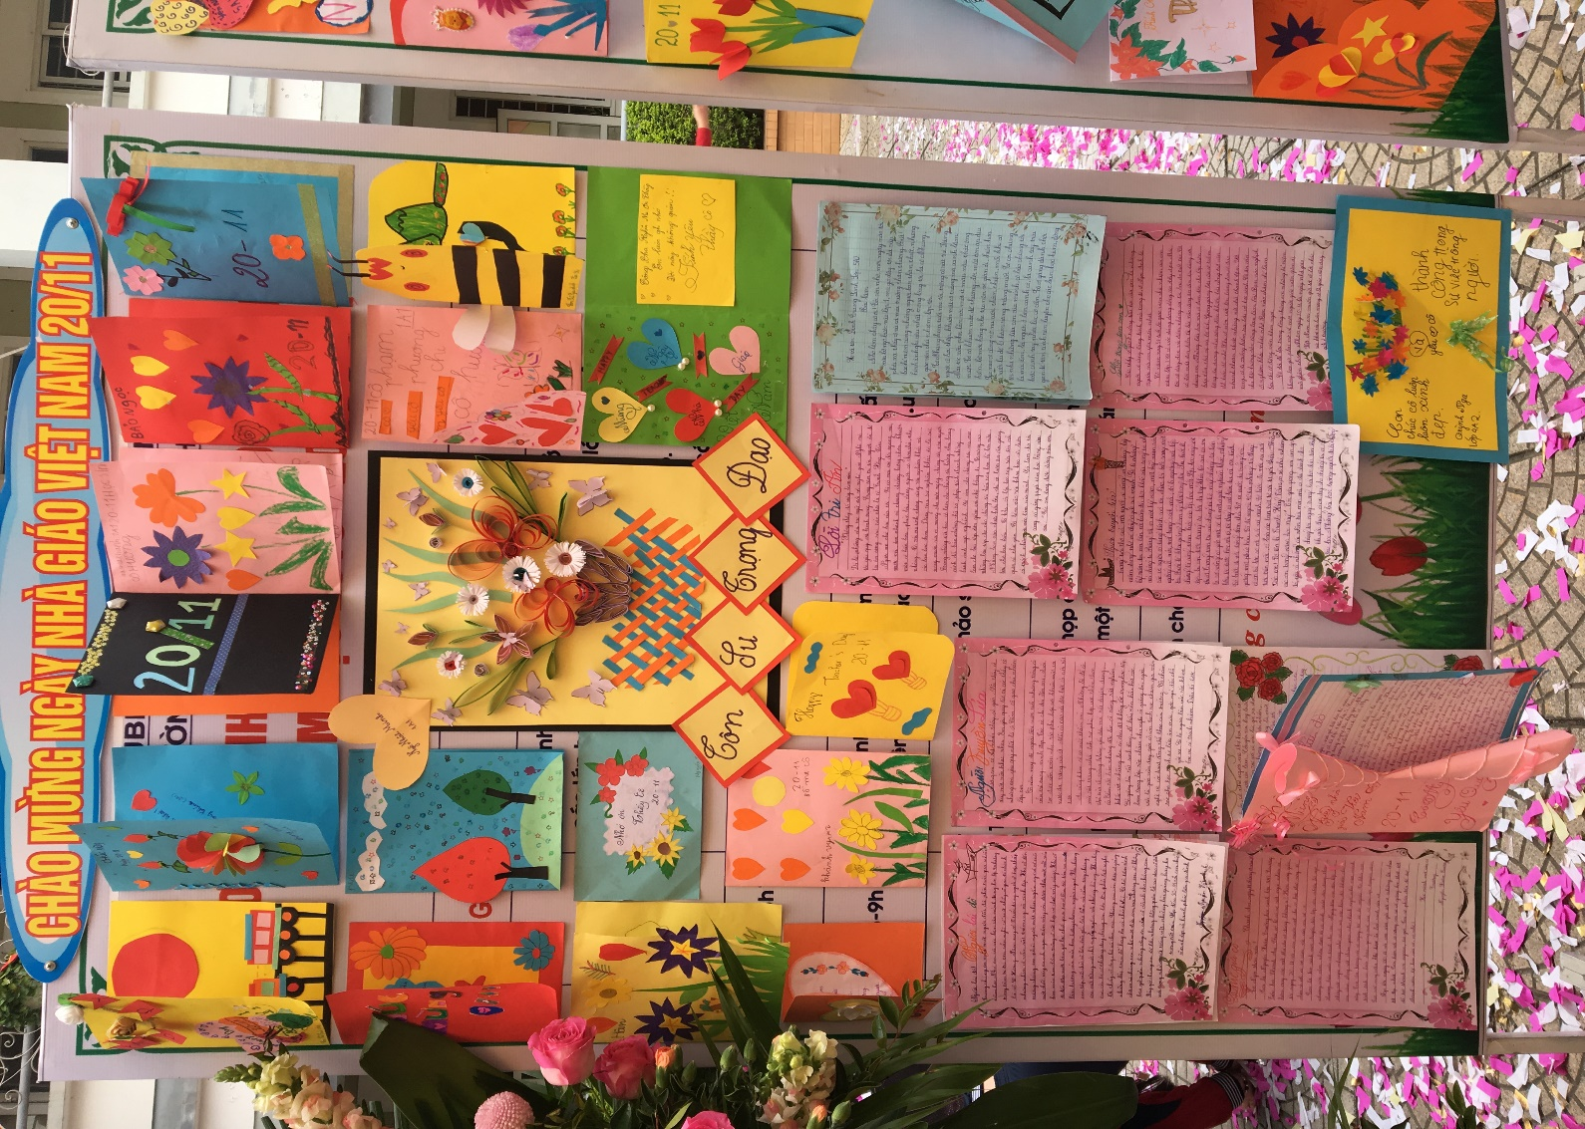
Một số hình ảnh Chào mừng ngày nhà giáo Việt Nam 20/11
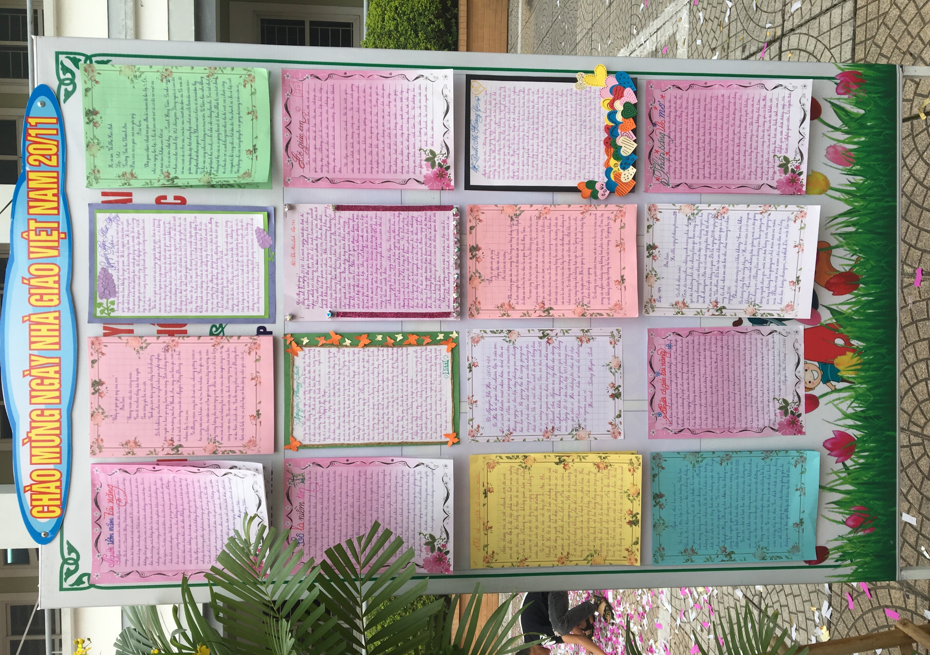

Bên cạnh gửi những lời chúc, những món quà thì những cuốn sách hay nhất về thầy cô giáo cũng xem là một trong những món quà ý nghĩa dành tặng cho các thầy cô nhân ngày 20/11.
